Воспитатель: Меретукова Н.Н.

Темэр: «Адыгэмэ илъэсык1эр
зэрагъэмэфэк1ыщтыгъэр»

а.Хакуринохабль, 2022г
Темэр: «Адыгэмэ илъэсык1эр зэрагъэмэфэк1ыщтыгъэр»
Мурадхэмрэ пшъэрылъхэмрэ: Сабыйхэм ягулъытэ хэгъэхъогъэныр, адыгабзэр зэрагъэш1эным фэгъэчэфыгъэнхэр.
1эпы1эгъухэр: зэмышъогъу бзыхьафхэр, адыгэ шхыныгъохэр, усэхэр, джэгук1эхэр, орэдхэр.
К1элэп1ур: Адыгэмэм илъэсышъхьэу хагъэунэфык1ыщтыгъэр гъэтхапэм и 21-рэм гъоум чылэм къызэпик1ухьащтыгъэ.
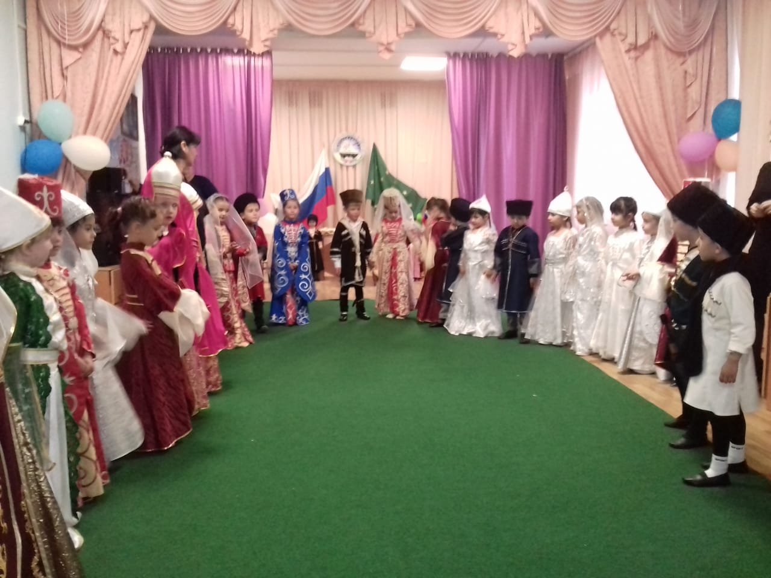
К1элэц1ык1у: Насып фак1оу шъукъек1уал1эх, илъэсык1эм тыпэгъок1ыщт.
К1элэц1ык1у:
Къушъхьэ шыгумэ къакъок1ыгъэу
Илъэсык1эр ш1этэу къэк1о.
Къак1о, къэгъэгъэ шъышъэу
Гъэтхэ мафэр.
К1элэц1ык1у:
Дунай нэфэу, насып хъуапсэу
Тпсэ зэфищэу, гуш1орыхьэу
Тхьэм къытфехьы гъэбэжъу мафэр.
Орэдэу «Сикъуадж»
К1элэп1ур: Илъэсык1э мафэр къышъуфак1у, шъунасыпыш1оу, гуш1уагъор шъугу имык1эу шъущы1.
К1элэп1ур: О к1элэц1ык1ухэр. Непэ зэнэкъокъухэр тэ тш1ыщт. Анахь пшъэшъэ къэшъуак1ор, хэтэжъугъэх.
Къашъоу «Пшъэшъэ къашъу»
(выбирают девочку которая танцует с одним мальчиком)
К1элэп1ур: Уахътэр лъытэгъэк1уатэ к1элэ лъэшхэр, чанхэр, мэфэк1ым къек1ол1агъэхэр. Шъукъыхэк1, к1элэ бланэхэр.
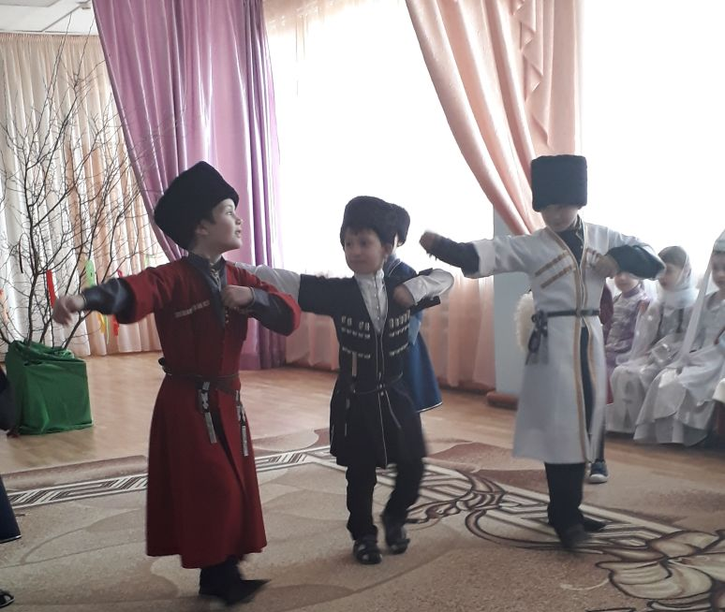

Джэгук1эу «Шъозэтех, 1апшъэзэгъэбэн».
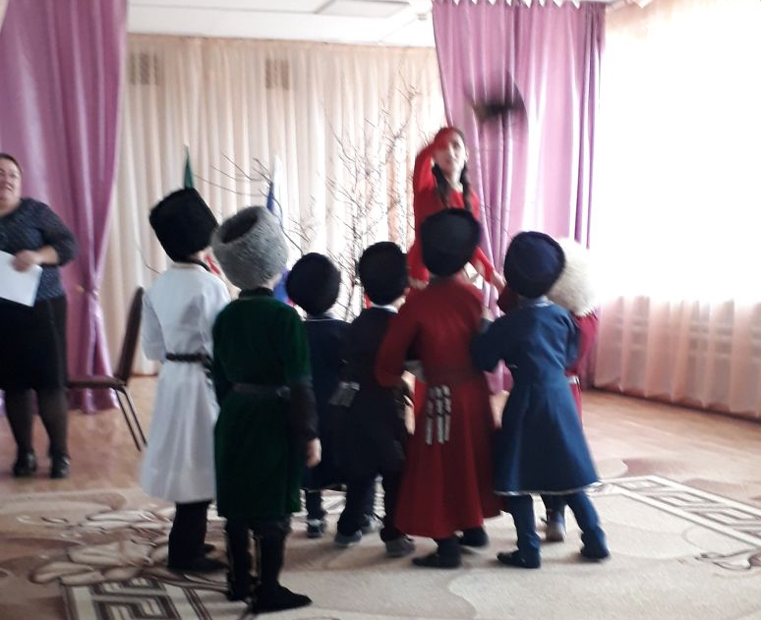
К1элэц1ык1у: Илъэсык1э мафэу, насып гуш1огъо фак1оу тиунэмэ къарыхь.
К1элэц1ык1у: Гук1э тызк1эхъопсырэм тылъы1эсэу, тытхъэжьэу тыщы1энэу.
К1элэц1ык1у: Илъэс мафэу мы илъэсыр тфэхъунэу «1амин» тэжъугъа1о.
К1элэц1ык1у: Усэу «1анэр лъэкъуищ»
Адыгэ 1анэр лъэкъуищ
Ищыгъу п1асти хьалэл
Урагъэблагъэмэ пэт1ысхь
Ук1ытэм земыгъэфыз,
Къыпфытыралъхьэмэ зы1улъхь
Зы 1улъхьэ к1эмыгъэз.
К1элэц1ык1у: Усэу «Тихэгъэгу»
Тихэгъэгу к1асэу тигупсэр
Адыгэ ч1ыгушъ терэ1.
Зы бын-унагъоу лъэпкъыбэр
Щызэгуры1оу щэрэ1.
К1элэц1ык1у:
Илъэсык1, шым о утесэу
Тадэжь укъырек1ок1ы.
Нахьыш1ум хэти к1эхъопсэу
Чэфэу къытпегъок1ы.
К1элэц1ык1у:
Гъатхэ, Гъэмаф, Бжыхьэ, К1ымаф.
Пстэури зэгъусэу сэрк1э илъэс.
Пстэури сафатхэ, пстэури сфэмаф
Сигъаш1э лъагъо ащыгонэс.
Чъыгыр сабыймэ агъэдахэ, хъэдэн шъо зэфэшъхьафхэр палъхьащтыгъ.
Чъыгыр дахэу щыт.
К1элэп1ур: Зэхахьэр к1эухым зыфак1ок1э, ц1ыфхэм а1апэхэр зэрагъэубытых ык1и къашъоу «уджык1э» къаухы.
Гуш1ом зэрихьэу илъэсык1эр къырагъахьэ.
Къашъоу «Удж».
